青岛地铁虚拟电子多日计次票、离线码、实时客流上传功能

技术方案

版本信息：V1.9

版本 | 日期 | 修订内容 | 修订人
V1.6 | 2022/12/08 | 修改实时客流上传接口，票卡主类型改为主类型+子类型 | 韩兆宇
V1.7 | 2022/12/19 | 离线码需求增加票卡状态验证接口 | 韩兆宇
V1.8 | 2023/01/03 | 离线码需求修改为双离线可过闸 | 韩兆宇
V1.9 | 2023/11/07 | 多日票的七日票、月票变更为计期票、计期计次票，发售通知增加使用期限 | 韩兆宇

一、虚拟电子多日计次票

1、App流程
地铁APP增加购买多日计次票功能。
用户支付后查询此用户是否开通过多日票，开通过多日票，为此用户的多日票增加指定的有效期于剩余次数。
未开通过多日票，调用开卡接口申请一个多日票的逻辑卡号，并为此卡赋有效期于剩余次数。
购买后需手动激活才可使用，激活后不可退票，未激活的票卡将在车票超过激活后的使用有效期+1日后自动退票。每次激活成功记录是第几次激活，在票务平台上激活次数与行程相关联。
激活后相应界面可展示多日计次票的乘车二维码，在使用期间无法切换为其他支付方式。
超出有效期后将卡号设置为已失效，并清空剩余次数，无法生成二维码，下次购买多日票后可重新给有效期和剩余次数赋值并继续使用。

2、二维码改造
为了区分虚拟多日计次票与后付费车票、展示剩余次数信息，参考标准业务规范中的二维码数据的总体结构定义，需改造地铁行业数据段。
用二维码中的“SIGN_CHANNEL_CODE”区分是否为多日计次票，从12开始分别为 ：
0x12：一日票
0x13：三日票
0x14：计期票(可配置票价、使用期限)
0x15：计期计次票(可配置票价、使用期限、可用次数)

2.1.1总体结构定义
二维码车票数据结构定义详见表1。
- 二维码车票数据结构
地铁行业数据段 | 发码渠道(APP)定义数据段
“地铁行业数据段”总长度确定，并放在二维码车票的最前面，用于AG 解析确认车票业务数据；
“发码渠道自定义数据段”由APP端发码渠道自行约定，其内容用于实现发码平台（即APP平台）自身平台发码所需的安全认证机制。

2.1.2地铁行业数据定义
地铁行业数据定义详见表2。
- 地铁行业数据定义
数据段 | 字段 | 类型 | 长度(byte) | 描述
地铁行业数据段 | ITP_USR_ID | HEX | 4 | ITP 平台用户ID，ITP平台流水号
地铁行业数据段 | QR_STATUS | HEX | 1 | 车票状态
地铁行业数据段 | LAST_STATION_CODE | HEX | 2 | 上次处理车票的车站编码。首次使用前，默认编码为0xFFFF
地铁行业数据段 | QR_HANDLE_DATE | HEX | 4 | 车票处理时间，从2000年1月1日到当前的秒数
地铁行业数据段 | TIME_STAMP | HEX | 4 | ITP 签名时间戳，用于限定行业数据有效期。默认取值为当前时间+4小时。从2000年1月1日到当前的秒数
地铁行业数据段 | TICKET_LOGIC_NO | HEX | 8 | 卡片逻辑卡号，ACC统一生成
地铁行业数据段 | TICKET_TYPE | HEX | 2 | 车票主类型+车票类型
地铁行业数据段 | TRANS_SEQ | HEX | 4 | 交易流水号，每次交易里程（包含进站、出站）使用一个流水号，取值从0x00000000~0xFFFFFFFF
地铁行业数据段 | ISSUE_CHANNEL_CODE | HEX | 1 | 发行渠道代码
地铁行业数据段 | SIGN_CHANNEL_CODE | HEX | 1 | 签约渠道代码  0x11：员工票  0x12：一日票  0x13：三日票  0x14：计期票(可配置票价、使用期限)  0x15：计期计次票(可配置票价、使用期限、可用次数)  0x17：离线码
平台签名数据段 | SIGNATURE_TYPE | HEX | 1 | 签名数据秘钥类型（ACC定义）
平台签名数据段 | MON_COUNT_AMOUNT | HEX | 3 | 当月消费累计金额/虚拟多日计次票剩余次数
平台签名数据段 | IS_DISCOUNT | HEX | 1 | 标示0x00：不享受累计与换乘优惠；  标示0x01：只享受累计不享受换乘优惠；  标示0x02：同时享受累计与换乘优惠；
平台签名数据段 | ITP_SIGNATURE | HEX | 4 | 详见地铁行业数据签名方式说明（TAC验证不包括MON_COUNT_AMOUNT、IS_DISCOUNT）

3、BOM更新接口改造
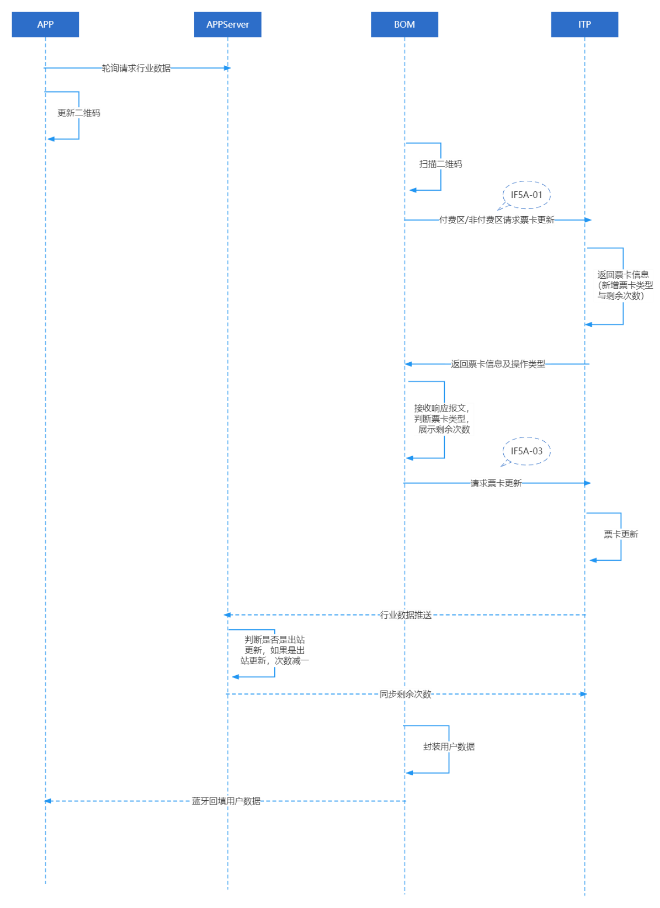
- BOM更新乘车码流程

BOM扫描二维码，将逻辑卡号等信息调用票卡分析接口传到ITP，ITP在返回结果中增加卡类型cardType、剩余次数remainTmes，BOM判断卡类型为多日计次票时，有效期展示不更改，与后付费二维码相同。余额展示栏中，元改为次。
BOM更新乘车码流程详见图1

3.1 接口名称
IF5A-01请求票卡分析

3.2 接口地址
http//:[ip]:[port]/[project]/ci/bom/requestCardDataAnalyse

3.3 接口说明
二维码分析接口。

3.4 请求参数
字段 | 类型 | 说明
providerId | String | 发行方代码
msisdn | String | 手机号，预留
cardId | String | 逻辑卡号
updateType | String | 更新区域类型  00：非付费区  01：付费区

3.5 应答参数

字段 | 类型 | 说明
retCode | string | 返回码
retMsg | string | 返回消息
providerId | String | 发行方代码  01:青岛地铁
cardIssueDate | string | 发票日期
msisdn | String | 手机号
cardId | String | 逻辑卡号
cardStatus | String | 票卡状态
lastLineCode | String | 上一次线路代码
lastStationCode | String | 上一次车站代码
lastUpdateDate | String | 上一次交易时间
lastTransAmout | String | 上次交易金额
lastTikcetTransSeq | String | 上次里程序列号
adviceOpt | json数据组 | 建议本次操作类型  000：无需更新  018：补进站 无法出站  006：补出站（最低票价）无法进站  005: 20分免费进站更新无法进站
managerCode | string | 操作员编码
transAmount | string | 20分付费更新 金额
cardType | String | 00后付费二维码  11：员工票  12：一日票  13：三日票  14：计期票  15：计期计次票  17：离线码
remainTimes | String | 剩余次数

4、计费规则
扫码过闸时，线路AGM不需要对过闸逻辑进行特殊处理，与正常二维码过闸逻辑相同，只读取“SIGN_CHANNEL_CODE”，当SIGN_CHANNEL_CODE值为1开头的值时，AGM和蓝牙的交易金额都传0。
ITP到过闸回调后，验证逻辑卡是否为多日计次票，如果是多日计次票不进行扣费。一次进出站匹配成功后，可用次数减一。
多日计次票剩余次数为0或未进站状态下超过失效时间，将无法展示多日计次票的二维码，过闸时闸机调用查询票卡状态接口返回失败，不开闸门。
BOM更新与自助补站均正常扣除次数。

AGM取消虚拟电子类票种的相关信息（包括车程费、罚款、多日计次票剩余次数）的展示，转由APP端显示。
降级模式下同样按照正常后付费二维码过闸处理。

交易超程或超时，闸机回调ITP的报文中超时金额传线网最高票价，ITP扣除正常乘车次数后再额外扣除一次作为超时费，如果剩余次数不足两次，扣除一次乘车次数后按照线网最高票价使用默认支付方式扣一笔超时费。

5、对账改造
闸机给ACC的交易文件中虚拟电子多日计次票的交易金额传0。
由ACC根据线路上传文件的“SIGN_CHANNEL_CODE”字段进行票种区分，多日计次票正常交易不进行对账，只对车票购买的交易。产生超时费的行程会针对超时费用进行对账。
ITP每日生成的对账文件中加入虚拟电子多日计次票的明细和总金额。

文件名：ITP.DETAIL.YYYYMMDD
明细表头如下：
运营日期、交易类型、逻辑卡号、交易日期时间、交易金额、当前车站名称、设备编码。
车票购买的交易在对账文件中交易类型为发售，当前车站类型和设备编码传空。
超时的行程在对账文件中类型为出站，费用为线网最高票价或者1。

6、发售通知接口
ACC需要提供一个通信接口，用于接收票卡激活通知。

6.1 接口名称
IF7B-09虚拟电子多日计次票激活通知

6.2 接口地址
http//:[ip]:[port]/[project]/ci/itp/ticketActiveNotice

6.3 请求参数
字段 | 类型 | 说明
operationDate | String | 运营日期 yyyyMMdd
transType | String | 交易类型 01
cardType |  | 车票主类型  参考标准规范第四部分4.10，0x04为虚拟电子票
cardSubType | String | 车票类型 参考标准规范第四部分4.11  0x45一日票  0x46三日票  0x47计期票  0x48计期计次票
cardNum | String | 票卡逻辑号
transDate | timestamp | 交易日期时间
payChannel | String | 支付方式
transTimes | Long | 交易次数
transAmount | Long | 交易金额
discountAmount | Long | 优惠金额
period | Integer | 使用期限（天）

二、离线码

1、App流程
离线码与在线码使用一个逻辑卡号。
有网络信号时，app调用获取离线码接口，app服务端生成两对序列号在当前基础上递增1的离线码返回给app,存在手机中。
在网络正常时，使用app过闸后，app获取正常的在线码，并重新获取离线码，存在手机中。
当没有网络信号时，app使用存在手机中的离线码生成二维码，用户可以正常过闸。（因手机离线无法获取到过闸状态，用户使用离线码过闸后需要手动切换下一个码）

2、二维码改造
当支付方式为“0x17”时，当前二维码为离线码。闸机正常验签，不校验离线码的有效期、上次交易车站编码、上次处理时间、累计金额、优惠标识。

2.1.2地铁行业数据定义
地铁行业数据定义详见表3。
- 地铁行业数据定义
数据段 | 字段 | 类型 | 长度(byte) | 描述
地铁行业数据段 | ITP_USR_ID | HEX | 4 | ITP 平台用户ID，ITP平台流水号
地铁行业数据段 | QR_STATUS | HEX | 1 | 车票状态
地铁行业数据段 | LAST_STATION_CODE | HEX | 2 | 上次处理车票的车站编码。首次使用前，默认编码为0xFFFF
地铁行业数据段 | QR_HANDLE_DATE | HEX | 4 | 车票处理时间，从2000年1月1日到当前的秒数
地铁行业数据段 | TIME_STAMP | HEX | 4 | ITP 签名时间戳，用于限定行业数据有效期。默认取值为当前时间+4小时。从2000年1月1日到当前的秒数
地铁行业数据段 | TICKET_LOGIC_NO | HEX | 8 | 卡片逻辑卡号，ACC统一生成
地铁行业数据段 | TICKET_TYPE | HEX | 2 | 车票主类型+车票类型
地铁行业数据段 | TRANS_SEQ | HEX | 4 | 交易流水号，每次交易里程（包含进站、出站）使用一个流水号，取值从0x00000000~0xFFFFFFFF
地铁行业数据段 | ISSUE_CHANNEL_CODE | HEX | 1 | 发行渠道代码
地铁行业数据段 | SIGN_CHANNEL_CODE | HEX | 1 | 签约渠道代码  0x17 离线码
平台签名数据段 | SIGNATURE_TYPE | HEX | 1 | 签名数据秘钥类型（ACC定义）
平台签名数据段 | MON_COUNT_AMOUNT | HEX | 3 | 当月消费累计金额
平台签名数据段 | IS_DISCOUNT | HEX | 1 | 标示0x00：不享受累计与换乘优惠；  标示0x01：只享受累计不享受换乘优惠；  标示0x02：同时享受累计与换乘优惠；
平台签名数据段 | ITP_SIGNATURE | HEX | 4 | 详见地铁行业数据签名方式说明（TAC验证不包括MON_COUNT_AMOUNT、IS_DISCOUNT）

3、查询票卡状态接口改造
说明：因为过闸时闸机不对离线码中的时间进行校验，当用户以非正常手段保存离线码后，可能会导致同一个二维码，用户可以一直使用，按照计费规则，同一个序列号只能进行一次扣费，最终产生票款损失。因此闸机在开闸之前，调用查询票卡状态接口对用户票卡进行验证，返回状态为51时，闸机不开门，防止同一个码用户重复使用。状态51的规则为上次交易与本次交易时间差大于3分钟。

3.1 接口名称
IF1A-04 查询票卡状态

3.2 接口地址
http//:[ip]:[port]/[project]/ci/agm/requestQrCodeStatus

3.3 接口说明
请求查询某个卡号某个序列号进站或出站的状态。为兼容线路的老版本，qrType为空时，默认为在线码。

3.4请求参数
字段 | 类型 | 说明
itpUserId | String | ITP用户编码 二维码中数据
cardId | String | 逻辑卡号 二维码中数据
trxType | String | 交易类型  01进站  02出站
ticketTransSeq | String | 二维码中的数据，交易计数器（当前码中的计数器）
qrType | String | 二维码类型  01在线  02离线

3.5应答参数
字段 | 类型 | 说明
retCode | String | 返回码
retMsg | String | 返回消息
itpUserId | String | ITP 用户编码 二维码中数据
cardId | String | 逻辑卡号 二维码中数
lastTicketStatus | String | 二维码中数据  02: BOM 补出站  03：发售  04：已进站  05：已出站  06：超时出站  08：20 分钟内免费更新  09：20 分钟内付费更新  10：BOM 补进站  80: 用户自助补出站  81：用户自助补进站  50：查询锁定  51：车票重复使用
lastHandleDateTime | String | 上次交易时间 YYYYMMDDHH24MISS

4、计费规则
过闸时，闸机判断SIGN_CHANNEL_CODE为0x17时，不计算车费，直接上传交易到ITP， ITP平台根据闸机传回的渠道编码判断本次是否使用了离线码。
如果用户使用了离线码，ITP平台将根据本次序列号查询本次行程进出站的车站与进出站时间，计算行程票价与是否超时。如果默认渠道为钱包，ITP查询用户累计金额与是否有换乘，按照规则计算票价。

5、异常处理
1、BOM分析时判断二维码数据中SIGN_CHANNEL_CODE为0x17时，在前端直接拦截并提示：离线码，请在APP端操作。操作人员提示让用户手动将二维码切到下一个状态。
2、离线模式无法使用自助补站。
3、某一个序列号由于用户切换错导致跳过，并且无进出站闸机交易，不进行扣费。
4、某一个序列号由于用户切换导致跳过，有闸机进站或出站交易，按照单边进行扣费。
5、闸机与手机双离线时，使用离线码可以过闸。

6、蓝牙回写
由于手机处于无网络的状态，无法与APP服务端进行通讯，所以蓝牙数据不进行上传。

7、对账
因离线码中没有上次交易车站及上次交易时间，闸机无法计算票款金额，离线码的乘车交易金额由ITP计算后传给ACC，体现在每日交易文件中。
文件名：ITP.DETAIL.YYYYMMDD

三、实时客流上传功能
乘客使用实体卡过闸机时，闸机将本次交易实时上传到ITP票务平台，由ITP平台进行处理、统计、分析。

1、新加接口

1.1 接口名称
IF1A-05实体卡闸机检票通知

1.2 接口地址
http//:[ip]:[port]/[project]/ci/agm/ticketDataUpload

1.3 接口说明
除虚拟票卡以外所以实体卡过闸的闸机准实时通知验证结果通知。闸机离线、ITP无响应、ITP响应报文返回失败时，闸机重试上传1次，如果不成功则放弃当前数据。

1.4 请求参数
字段 | 类型 | 说明
trxType | String | 交易类型  01 进站  02 出站
cardId | String | 票卡号
cardType | String | 票卡主类型+子类型（例如0880，0441）
handleDateTime | String | 闸机交易时间 YYYYMMDDHH24MISS
trxAmount | String | 实际交易金额（单位分）
lastHandleStationCode | String | 上次交易车站代码
lastHandleDateTime | String | 上次交易时间  YYYYMMDDHH24MISS
tikcetTransSeq | String | 交易计数器
deviceId | String | 设备ID，不在bizData里
PayType | String | 支付类型
reserve1 | String | 预留字段

2、处理流程
ACC为MMCC提供六类实时数据文件，其中三类可由ITP生成文件传给ACC，具体为如下四类：
进站量，
出站量，
ACC发售、进站、出站交易信息。
ITP接收到通知后，将数据存入到缓存，参考《线网数据中心与ACC系统接口规格书》，按规定时间生成文件，传到ACC的FTP服务器。

四、逻辑卡号申请改造

1、目的
为了ACC能够使用逻辑卡号区分虚拟多日计次票、普通二维码、NFC车票、员工票,申请逻辑卡号时虚拟多日计次票与员工卡传不同的类型。

2、改造接口

2.1 接口名称
根据票卡类型请求逻辑卡号

2.2接口地址
http//:[ip]:[port]/[project]/ci/itp/requestQrLoigcNumList

2.3请求参数

字段 | 类型 | 说明
RequestNum | string | 请求数量 默认10万
RequestSeq | Stinrg | 请求批次号
ticketType | Stinrg | 车票类型 参考标准规范第四部分4.11  0x44员工卡  0x45一日票  0x46三日票  0x47计期票  0x48计期计次票

2.4响应参数

字段 | 类型 | 说明
RetCode | string | 返回码
RetMsg | string | 返回消息

3、改造接口

3.1 修改逻辑卡文件内容
文件内容改为 逻辑卡号+空格+票卡类型

